4 类型挖掘方法与结果

4.1 类型划分方法
第一阶段的更新潜力指数反映综合缺口，但相近总分可能对应不同短板。本阶段借鉴王磊等（2026）的感知测度路线，进一步识别内部品质与外部供给的组合类型。将现有4,805条点位记录投影至UTM 50N坐标系，聚合到300 m×300 m格网，得到401个有点格网，共纳入4,803条记录。剔除点数不足3的112个格网后，保留289个格网、4,633个点位，平均每格16.03点。六维感知和外部供给指数取格内均值，更新潜力指数取中位数。
以六维感知、外部供给指数及更新潜力指数共8项变量进行Z-score标准化，采用K-means聚类，随机种子设为42，初始化10次。比较K=2至9的轮廓系数、Calinski–Harabasz指数和类内平方和。K=2的前两项指标为0.250、95.6，优于K=4的0.194、79.8。因此，四类方案属于兼顾特征解释与更新策略差异的研究选择。更新潜力是派生指标，其重复输入可能强化综合缺口的影响，去除该指标后的七维方案与原分类ARI为0.901，289格中11格改变类型；30个随机种子的ARI为0.968至1.000，说明结果在本批数据上对这两项设置总体一致。
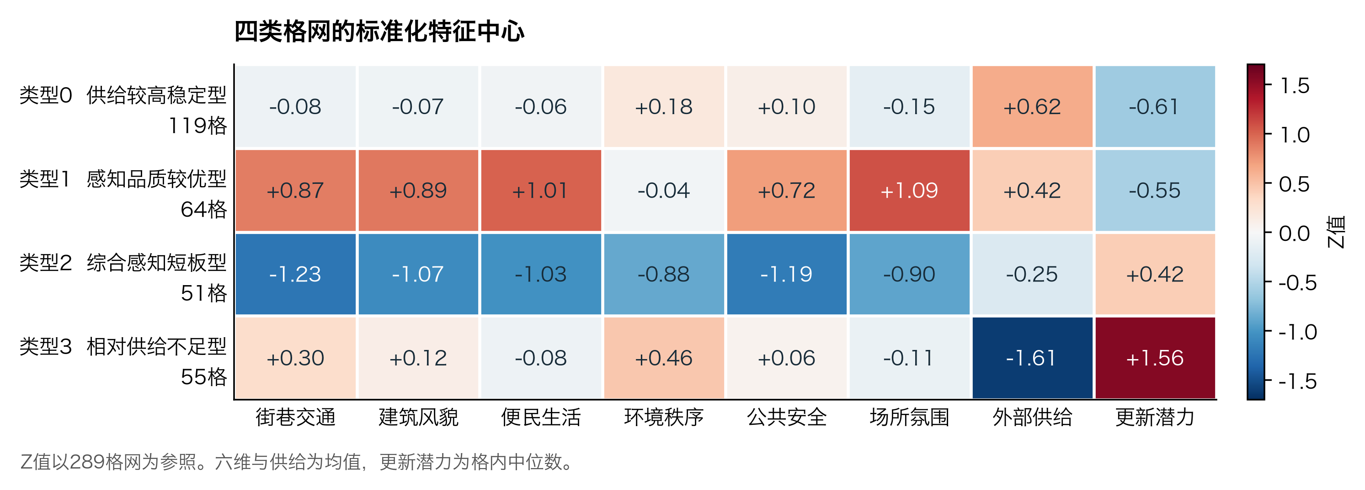
图4-1 四类格网标准化中心。正负表示相对本批样本均值的高低，更新潜力高值表示综合缺口较大。
表4-1 四类格网的规模与综合指标
类型 | 格网数 | 占比 | 供给均值 | 品质均值 | 潜力均值
0 供给较高稳定型 | 119 | 41.2% | 0.918 | 0.411 | 0.333
1 感知品质较优型 | 64 | 22.1% | 0.865 | 0.447 | 0.341
2 综合感知短板型 | 51 | 17.6% | 0.694 | 0.368 | 0.470
3 相对供给不足型 | 55 | 19.0% | 0.343 | 0.416 | 0.620

注：各类均值按格网等权计算。“潜力均值”指格内中位数在类型内的均值；品质指数沿用原0.85总权重尺度。占比舍入后总和为99.9%。

4.2 类型特征与空间差异
按类型中心命名并保留原编号：类型0为供给较高稳定型，119格，占41.2%，供给Z值为0.625，六维感知接近均值；类型1为感知品质较优型，64格，占22.1%，场所氛围、便民生活、建筑风貌Z值分别为1.089、1.006、0.891，环境秩序仅为−0.043，不能视为各维均优。类型2为综合感知短板型，51格，占17.6%，六维均低于均值，街巷交通和公共安全分别为−1.234、−1.193。类型3为相对供给不足型，55格，占19.0%，供给Z值为−1.609，多数内部感知维度接近或高于均值。四类更新潜力的格网等权均值依次为0.333、0.341、0.470、0.620。
空间上，街道口片区37格中34格属类型0，青山12格中9格属类型2，钟家村18格中11格属类型3，体现样本片区间的组合差异。针对无序类别，采用Queen邻接的同类连接比例检验。669条无向邻接边中356条连接同类格网，占53.21%；保持各片区类型数量不变的9,999次置换下，期望比例为42.91%，上尾p=0.0001，说明保持片区类型构成后，样本的同类邻接超过随机置换水平。该结果不等于聚类稳定性或城市成因证明。供给指标沿用现有片区及批次口径，类型3仅表示指标相对低值；具体设施缺口和武汉全域分布仍需统一标尺及扩展样本核验。
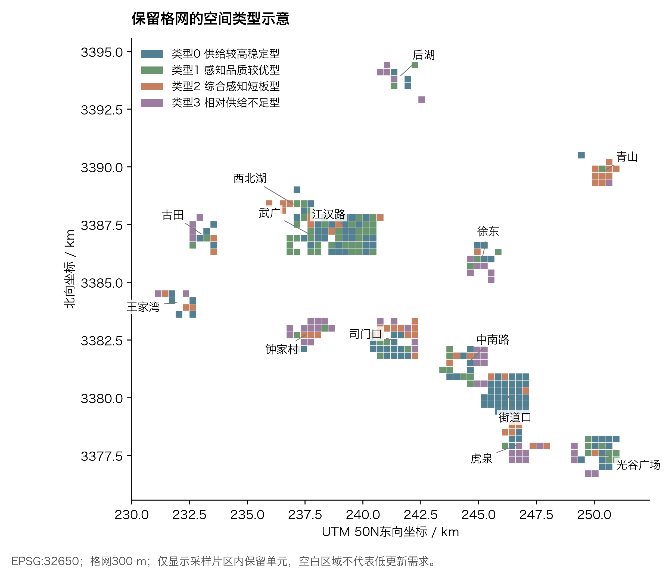
图4-2 300 m格网空间类型示意。依据实际投影格网绘制，展示14个样本片区内的保留单元。

5 痛点诊断方法与结果

5.1 判别模型与诊断方法
在类型识别基础上，采用XGBoost与SHAP解释类别判别依据，并结合类型中心的相对低值识别更新短板。以289个格网的六维感知、外部供给指数和内部品质指数为8项特征，既有四类标签为预测目标。分层随机划分形成202个训练样本和87个测试样本，设置提升轮数300、最大深度5、学习率0.05、随机种子42。复现测试准确率为0.943、五折准确率为0.893±0.047；类型2召回率为0.73，提示存在漏判，应结合原始街景复核。去除综合指标和按片区分组的补充验证见附录。
该模型的归一化gain重要性中，内部品质为0.429，外部供给为0.254，按未舍入值合计68.4%。进一步对全部289格网分别计算四个类别输出的SHAP值，以平均绝对值概括贡献强度。正SHAP提高对应类别的原始输出，负值降低输出，不能解释为更新潜力或改造收益的增减。内部品质由六维加权合成，存在输入冗余；因此，将SHAP高贡献项与类型中心低值交叉核对，以区分优势支撑和短板线索。

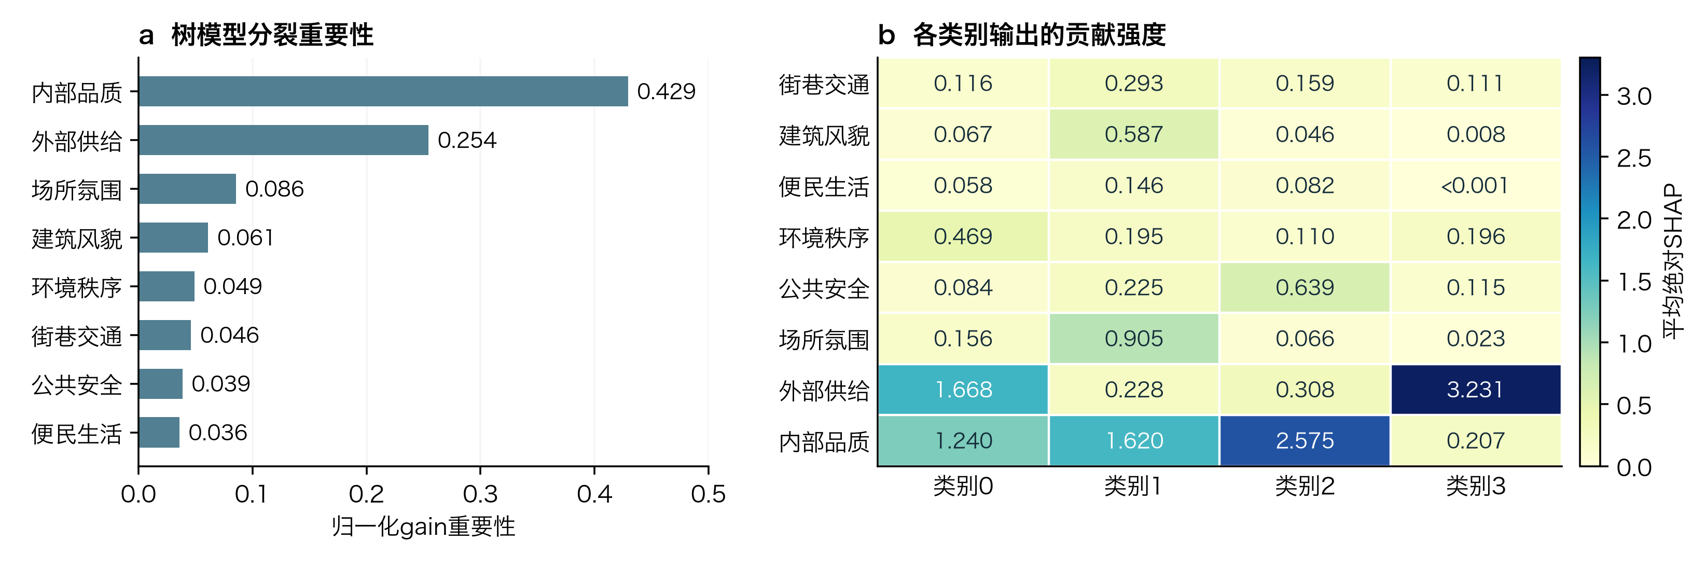
图5-1 树模型gain重要性与分类型SHAP贡献。SHAP针对各类别原始输出，汇总全部289格网，不是仅在本类格网内取均值。

5.2 诊断结果
类型0主要由外部供给区分，平均绝对SHAP为1.668；其供给得分较高，六维整体接近均值，适宜维护现有服务并针对具体点位微更新。类型1的内部品质、场所氛围和建筑风貌贡献分别为1.620、0.905、0.587，对应维度得分较高，宜延续空间品质与场所氛围，其命名不意味着属于法定历史保护街区。

5.3 痛点线索与更新方向
类型2的内部品质贡献为2.575，公共安全为0.639，且六维中心均为负值。蜂巢图中，较低内部品质和安全得分提高归入类型2的模型输出，结合街巷交通、公共安全的突出低值，应优先核查慢行环境、人车冲突与消防通行，再明确界面维护和便民服务整治内容。类型3的供给贡献为3.231，供给中心Z值为−1.609，而内部品质接近均值，更新线索集中于外部服务供给及可达性，应下钻到设施类别和居民需求后确定补缺项目。
由此形成维护提升、品质延续、综合整治和供给核查四种更新方向，为下一阶段情景推演提供类型、低分维度、判别贡献和待核验事项。痛点指本批样本中的相对短板，并非规划达标判定；1,000 m圆形POI搜索也不能代替步行可达性分析。由于标签与解释变量来自同源指标，分类精度衡量既有类别的判别一致性，SHAP提供模型解释线索，尚不足以证明类型的因果形成机制或预测更新效果。
表5-1 判别贡献与相对短板的交叉核对
类型 | 主要判别贡献  平均绝对SHAP | 类型中心证据 | 建议核验与更新方向
0 | 供给1.668  品质1.240 | 供给Z=+0.625  六维接近均值 | 维护现有服务，针对具体点位微更新
1 | 品质1.620  场所氛围0.905 | 场所Z=+1.089  建筑Z=+0.891 | 延续品质与氛围，核查局部环境问题
2 | 品质2.575  安全0.639 | 六维均低；交通Z=−1.234，安全Z=−1.193 | 核查慢行、人车冲突与消防通行后综合整治
3 | 供给3.231  品质0.207 | 供给Z=−1.609  多数内部维度接近均值 | 核查原始设施量、类别与可达性后确定补缺

注：贡献高的变量可能是优势支撑；只有与低得分及原始证据对应时才形成短板线索。上述方向属于待核验的更新建议。

5.4 补充验证
去除重复的内部品质指数后，类型2的SHAP前三项为公共安全、街巷交通、场所氛围，类型3仍以外部供给为首。这支持内部感知短板与相对供给不足的区分，但归因排序会随指标编码改变。
表5-2 去除综合指标与按片区验证的对照
特征方案 | 分层测试准确率 | 分层五折准确率 | 片区分组五折准确率
原8维 | 0.943 | 0.893 ± 0.047 | 0.894 ± 0.053
去品质指数7维 | 0.908 | 0.879 ± 0.043 | 0.863 ± 0.054

五折为各折等权均值±总体标准差。分层五折不打乱，匹配原脚本；片区分组五折的训练与测试片区互不重叠，但标签仍由全样本聚类得到，衡量固定类别规则的迁移一致性。

